Государственное учреждение
«Территориальный центр социального обслуживания населения Бешенковичского района»

ПРОЕКТ
«Дорога помощи»

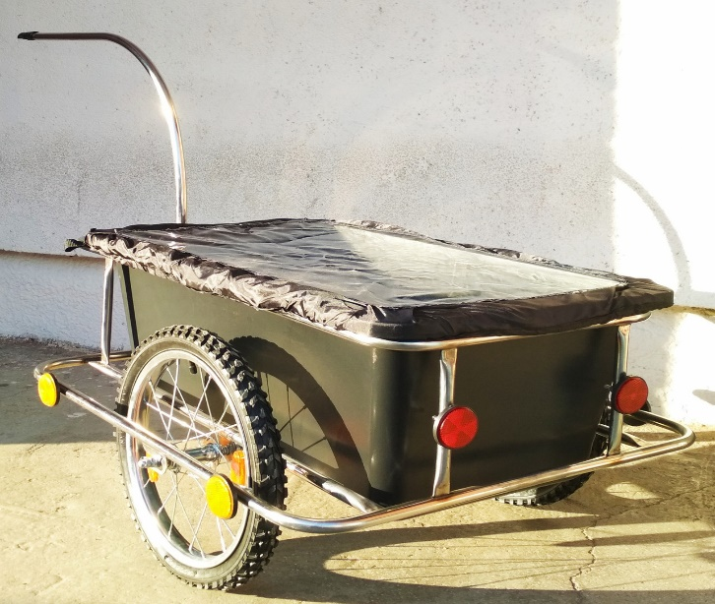

1. Наименование проекта: | «Дорога помощи»
2. Наименование организации: | Государственное учреждение «Территориальный центр социального обслуживания населения Бешенковичского района»
3. Адрес организации: | Республика Беларусь, Витебская область,  г.п. Бешенковичи, ул. Свободы, 42а
4. Информация об организации: | Целью деятельности организации является осуществление на территории Бешенковичского района организационной, методической и практической деятельности по социальному обслуживанию граждан, находящихся в трудной жизненной ситуации.
5. Цели проекта: | Улучшение качества жизни пожилых одиноких и одиноко проживающих граждан, инвалидов, путём повышения мобильности социальных работников
6. Задачи проекта: | Задача №1. Повысить мобильность социальных работников и увеличить охват граждан, нуждающихся в помощи, путём приобретения 10 велосипедов и 10 прицепов к ним  Задача №2. Обеспечить информационное сопровождение проекта.
7. Целевая группа: | Одинокие и одиноко-проживающие лица нетрудоспособного возраста, инвалиды 1 и 2 группы
8.Описание проекта: | В 2020 году коренным образом изменилась работа системы социальной защиты во время пандемии. Услуги доставки продуктов питания, лекарств, иных товаров, частая уборка в доме стали наиболее востребованными.  Большинство лиц, состоящих на обслуживании на дому в отделении социальной помощи Центра, проживают не в городском поселке Бешенковичи, а в сельской местности, значительную часть времени у социальных работников занимает дорога. Ежедневно некоторым из них приходится преодолевать по 20-30 километров, в том числе и пешком. Доставка продуктов и лекарств в таких случаях наиболее затруднительна.  Таким образом, приобретение велосипедов и грузовых прицепов к ним, в которых можно разместить приобретенные товары, лекарства и другие необходимые вещи, позволит улучшить качество жизни обслуживаемых лиц.  Информация о проведенных мероприятиях опубликуется на сайтах государственного учреждения «Территориальный центр социального обслуживания населения Бешенковичского района», Бешенковичского районного исполнительного комитета, в районной газете «Зара».  Увеличится количество лиц, которым будет оказана социальная помощь на дому.
9. Обоснование социальной значимости проекта: | Приобретение велосипедов и прицепов к ним для социальных работников позволит повысить мобильность и увеличить охват людей, нуждающихся в помощи.
10. Общий объем финансирования: | 14 000,00 долларов США
11. Средств донора  Софинансирование | 10 500 долларов США  3 500 долларов США
12. Место реализации проекта: | Республика Беларусь, Витебская область, г.п. Бешенковичи, ул. Свободы, 42а
13. Контактное лицо | Родич Нина Вячеславовна, заместитель директора, тел. 80333126490, e-mail: beshenkovichi.r-tc@mintrud.by
Фото: Пресс-служба Мэра и Правительства Москвы. Денис Гришкин
Фото: Пресс-служба Мэра и Правительства Москвы. Денис Гришкин
Фото: Пресс-служба Мэра и Правительства Москвы. Денис

